Popis aplikace
Databáze simuluje podobný software, který se používá v prodejnách VT. K dispozici je sklad, databáze dodavatelů a odběratelů, tvorba příjmových a výdajových formulářů.

Tabulky
Dodavatele – obsahuje data o dodavatelích
Dodavky – tabulka týkající se dodávek
Jednotky – obsahuje data o měrných jednotkách
Moje_firma – obsahuje informace o vlastníkovi firmy
Odberatele – obsahuje data o odběratelích
Sklad – obsahuje data o jednotlivých PC součástkách
Typ – obsahuje zkratky typů jednotlivých PC součástek
V_dodavky – vazební tabulka
V_vydeje – vazební tabulka
Vyrobci_polozky – výrobci PC součástek
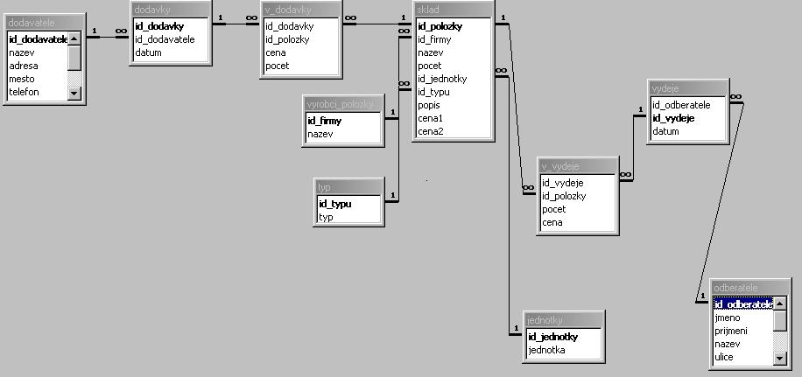
Vydeje – tabulka týkající se výdeje

Formuláře
editace_polozek – umožňuje editovat vlastnosti pc součástek
firma_info – zde lze změnit informace o vlastníkovi firmy, které jsou použity na fakturách
hlavni_formular – hlavni formulář, který se otevře při spuštění aplikace a je z něj celá apl. ovládána
objednavky_pridani - slouží k přidání objednávky, resp.k objednání zboží
objednavky_prohlizeni – prohlížení objednaného zboží u dodavatelů
pridani_dodavatele – zde lze přidat nového dodavatele
pridani_odberatele – zde lze přidat nového odběratele, resp.nového zákazníka
pridani_polozek – umožňuje přidat novou pc součástku
sklad – prohlížení pc součástek, které jsou dostupné
tisk - výběr mezi náhledem a tiskem
vydej_pridani – umožní přijmout novou objednávku od zákazníka
vydej_prohlizeni – prohlížení přijatých objednávek
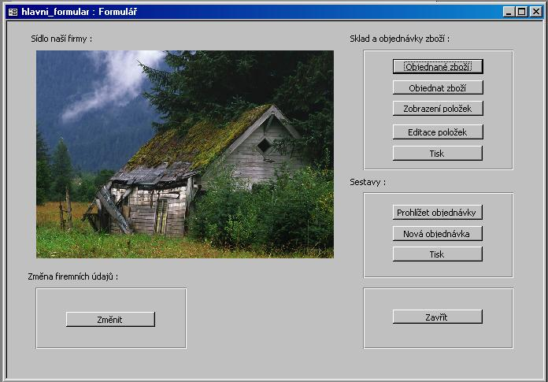
Formulář „hlavni_formular :
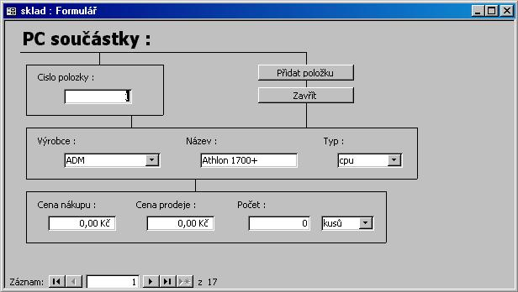
Formulář zobrazující sklad :

Tiskové sestavy
Aktualni_faktura – mela by umoznit tisk aktualni faktury
Sklad_vsechno – obsahuje seznam všech PC součástek
Faktury_vydej – obsahuje všechy faktury pc komponentů, které byly objednány odběrateli
Faktury_objednavky – obsahuje všechy faktury pc komponentů, které byly objednány u dodavatelů

Závěr
Práce je hotova asi z XXX%. Předem nelze zcela říct, z kolika procent je práce hotova. Určitě by bylo třeba dodělat obnovování combo seznamů po přidání nové položky, nebo odečítaní a přičítaní počtu kusů na skladě. Dále kosmetické úpravy, přidaní ještě nějakých formulářů např. pro nového výrobce, nový typ pc-komponenty, atpd. Tiskových sestav je zajisté taky málo, ale závisí to na požadavcích jednotlivce. Tisk také není řešen nejelegantnějším způsobem, ale je to z časových důvodů.
Databáze momentálně umožňuje přijímat objednávky, objednávat zboží, přidávat dodavatele/odběratele. Lze též tisknout z některých tiskových sestav.

